SOLUCIONARIO PRACTICA CALIFICADA PROGRAMACION PARALELA

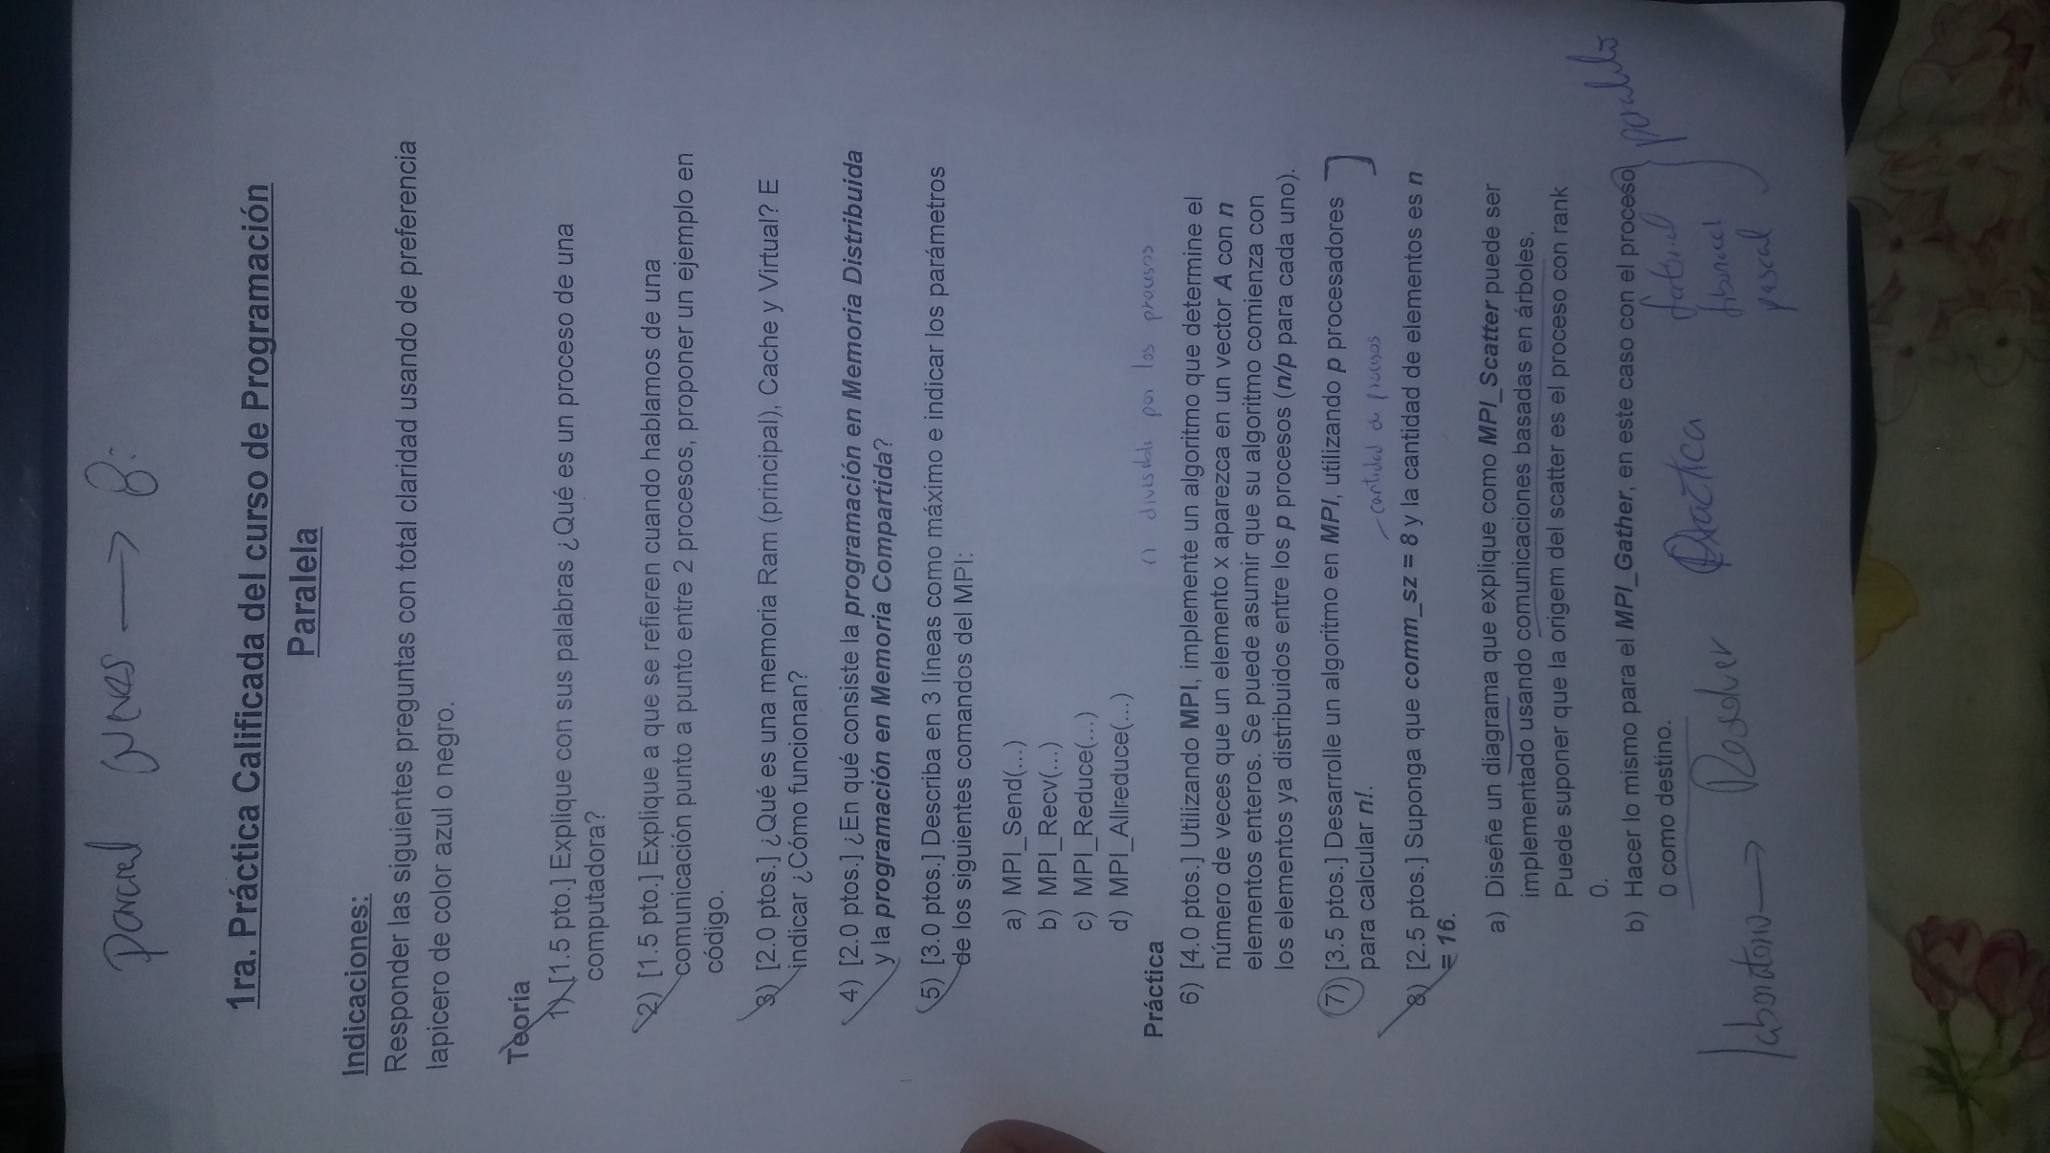

1. Es un conjunto de actividades que tienen una secuencia lógica para cumplir un propósito.
2. Es un tipo de comunicación que se da entre pares de procesos, la selección de un mensaje es mediante ranking dentro de un grupo y un tag(etiqueta)

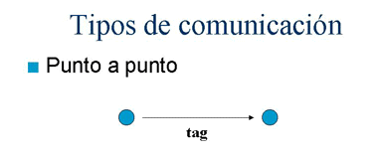

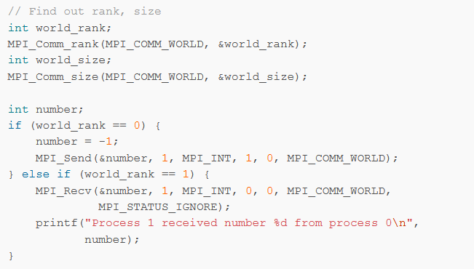

1. **Memoria RAM**: es la memoria principal de la computadora, donde residen programas y datos, sobre la cual se realizan operaciones de lectura y escritura.

**Memoria Cache**: es una memoria volátil, donde se almacenan datos a los que el computador necesita acceder rápidamente.

**Memoria Virtual**: Funciona como un cache para dispositivos de almacenamiento secundario, explora el principio de localidad espacial y temporal.

1. **Programación en memoria distribuida**: es aquella donde cada procesador tienes su propia memoria.

**Programación en memoria compartida**: es aquella donde los procesadores tienen una memoria en común, esto beneficia por ejemplo a compartir variables entre otras cosas más.

5.

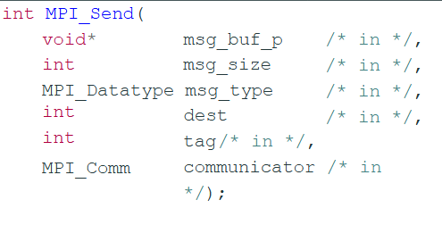

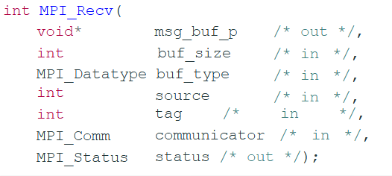

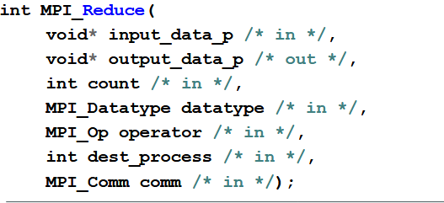

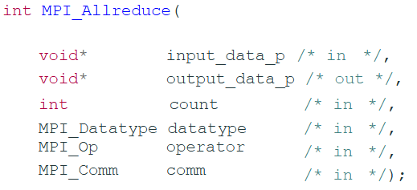

**MPI_SEND/MPI_RECV**: son comandos básicos de MPI, se utilizan en comunicación punto a punto.

**MPI_REDUCE**: Reduce un valor de un grupo de procesos en un único proceso raíz.

**MPI_Allreduce**: Reduce un valor de un grupo de procesos y lo redistribuye entre todos

8.

